№ в избир.  списке | ФАМИЛИЯ ИМЯ ОТЧЕСТВО | Телефон | эл. почта скайп | Место работы | Дата и Место рождения | Адрес
 | РСФСР
МОСКОВСКИЙ
(областной)
157 | ВАСИЛЬЕВ ВЛАДИМИР АБДУАЛИЕВИЧ  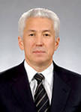 |  | komitet2.16@gmail.com | депутат Государственной Думы ФС РФ, Председатель Комитета по безопасности в четвертом и пятом созывах | родился 11 августа 1949 года в г. Клин Московской области
158 | ЗИНИНА СВЕТЛАНА ИВАНОВНА  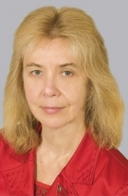 |  | info@mosoblduma.ru | депутат Мос облДумы по Мытищинскому округу № 11.  Зампредседателя Комитета по вопросам транспортной инфраструктуры, связи и информатизации | 12 ноября 1955 года в г. Львове | 129063 Москва, Проспект Мира, дом 72  МОСОБЛДУМА
159 | КАБАЕВА АЛИНА МАРАТОВНА | Тел.: 8 495 692-54-56  , Моб.: +7 (985) 649-91-61  8 495 692-44-87  Факс: 8 495 692-53-41 | stateduma@duma.gov.ru, | Депутат Государственной Думы  Член комитета ГД по физической культуре, спорту и делам молодежи | Дата рождения: 12 мая 1983 года | Георгиевский пер., д. 2, Москва, 103265
160 | ЛИВАДЧЕНКО АЛЕКСАНДР  АЛЕКСАНДРОВИЧ  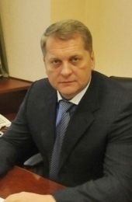 | 8-495-988-65-84 (89) | pressamod@gmail.com | депутатом Московской областной Думы. | 21 января 1968 года | 129063 Москва, проспект Мира, д.72

